فلسفة النموذج الإشرافي في ضوء تمكين المدرسة

تتغير فلسفة الإشراف في الأدب التربوي وتتطور متأثرة بطبيعة الأنظمة التعليمية وخصائصها، وبالتوجهات التي تحدد دور العملية الإشرافية في العملية التعليمية؛ مما أدى إلى ظهور اتجاهات متعددة ونماذج متباينة في تنفيذ العمليات الإشرافية، ووفقاً لهذه الاتجاهات والنماذج، برزت تعريفات عديدة للإشراف التربوي تتفق في مجملها على أنه عملية أو مجموعة عمليات مستمرة وهادفة من أجل تحسين عمليات التعليم والتعلم وتطويرها وتجويد نواتجها.

ويسعى النموذج الإشرافي في نسخته المطورة الإصدار الثاني 1446هـ) إلى تمكين منظومة المدرسة من تنفيذ العمليات الإشرافية ضمن السياق وتركيز جهودها الإشرافية لتحسين الأداء التعليمي المدرسي في المجالات الأساسية وتطويره (جودة) التدريس، جودة نواتج التعلم، جودة الأنشطة المدرسية، جودة التوجيه الطلابي جودة التطوير المهني المستمر بما يسهم في تكامل كل العمليات الفنية التعليمية والإدارية والإشرافية بالمدرسة.

ويتضمن النموذج الإشرافي في ضوء تمكين المدرسة آلية لتقديم خدمات دعم التميز المدرسي للمدارس في مجالات العمليات الإشرافية للمدارس، حيث يُصنف النموذج المدارس إلى فئتين:

* مدارس ذات أداء تعليمي منخفض: تُنفذ عملياتها الإشرافية ذاتيًا، وفي الوقت نفسه تُقدم لها خدمات دعم التميز المدرسي في بعض مجالات العمليات الإشرافية.
* مدارس ذات أداء تعليمي متميز : تُنفذ عملياتها الإشرافية ذاتيًا، ولها أيضًا أن تطلب خدمات دعم التميز المدرسي عند الحاجة.

يركز النموذج الإشرافي في ضوء تمكين المدرسة على أهمية تكامل تنفيذ العمليات الإشرافية جنبًا إلى جنب مع عمليات التعليم والتعلم والعمليات الإدارية بالمدرسة، ويسعى لبناء ثقافة العمل النظمي المستدام لدى منسوبي المدرسة، وتحملهم المسؤولية الكاملة عن الأداء التعليمي بالمدرسة.

ملخص التقرير المدرسي

المدرسة: المستوى العام:

| مجال الإدارة المدرسية | | التعليم والتعلم | | نواتج التعلم | | البيئة المدرسية | |
| --- | --- | --- | --- | --- | --- | --- | --- |
| المعيار | نسبة الاداء | المعيار | نسبة الاداء | المعيار | نسبة الاداء | المعيار | نسبة الاداء |
| التخطيط |  | بناء خبرات التعلم |  | التحصيل التعليمي |  | المبنى المدرسي |  |
| قيادة العملية التعليمية |  | تقويم التعلم |  | التطور الشخصي والصحي والاجتماعي |  | الامن والسلامة |  |
| المجتمع المدرسي |  |  |  |  |  |  |  |
| التطوير المؤسسي |  |  |  |  |  |  |  |

• منطلقات الخطة :

1. الدليل التنظيمي لمدارس التعليم العام ( دليل الأهداف والمهام)
2. النموذج الاشرافي في ضوء تمكين المدرسة 1446، ويشمل خمسة مجالات إشرافية ( التدريس – نواتج التعلم – الأنشطة المدرسية – التوجيه الطلابي – التطوير المهني)
3. تقرير التقويم المدرسي ( الذاتي/ الخارجي) وفق آخر تقرير، ويشمل أربعة مجالات ( الإدارة المدرسية – التعليم والتعلم – نواتج التعلم – البيئة المدرسية).

• مهام مشرف الدعم ( لجان المدرسة + مشرف دعم التميز المدرسي)

1. تحليل واقع المدرسة من خلال دراسة تقرير (الواقع)، وآخر تقرير تقويم مدرسي( ذاتي/ خارجي)
2. تحديد المجالات والعمليات الاشرافية ذات الأولوية بالتحسين والتطوير
3. بناء خطة التحسين والتطوير للمجالات والعمليات الاشرافية المستهدفة
4. رفع خطة التحسين والتطوير للمجالات والعمليات الاشرافية المستهدفة
5. تنفيذ خطة التحسين والتطوير للمجالات والعمليات الاشرافية المستهدفة
6. رفع تقارير دورية بتنفيذ خطة التحسين والتطوير للمجالات والعمليات الاشرافية المستهدفة
7. مراجعة مستمرة لخطة تحسين المدرسة للعمليات والمجالات المستهدفة في ضوء التغذية الراجعة من الفريق التنفيذي

• الخطوات الإجرائية لمهام مشرف الدعم

أولاً: تحليل واقع المدرسة:

* مصادر تحليل الواقع

1. نتائج تقويم آخر تقرير مدرسي ( ذاتي/ خارجي)
2. التحديات والقضايا المرتبطة بجودة (التدريس والتعليم والأنشطة المدرسية ونواتج التعلم والتوجيه الطلابي)
3. نقاط القوة والضعف بالمدرسة، نموذج سوات (swot )

|  | أمور تساعدنا لتحقيق الأهداف | أمور معطلة لتحقيق الأهداف |
| --- | --- | --- |
| داخلية | نقاط قوة | نقاط ضعف |
| خارجية | فرص | مخاطر |

1. بعد اصدار تقرير واقع المدرسة، تعرضه لجنة التميز المدرسي على منسوبيها بحضور مدير المدرسة، ثم يتم اعتماده من اللجنة الإدارية بالمدرسة

ثانياً: تحديد المجالات والعمليات الاشرافية ذات الأولوية بالتحسين والتطوير

بناء على تقرير الواقع؛ يتم تحديد العمليات والمجالات المستهدفة في خدمات دعم التميز المدرسي

ثالثاً: بناء خطة التحسين والتطوير للمجالات والعمليات الاشرافية المستهدفة، ورفعها للفريق التنفيذي

• استمارة بناء خطة التحسين في مجالات الممارسات الاشرافية

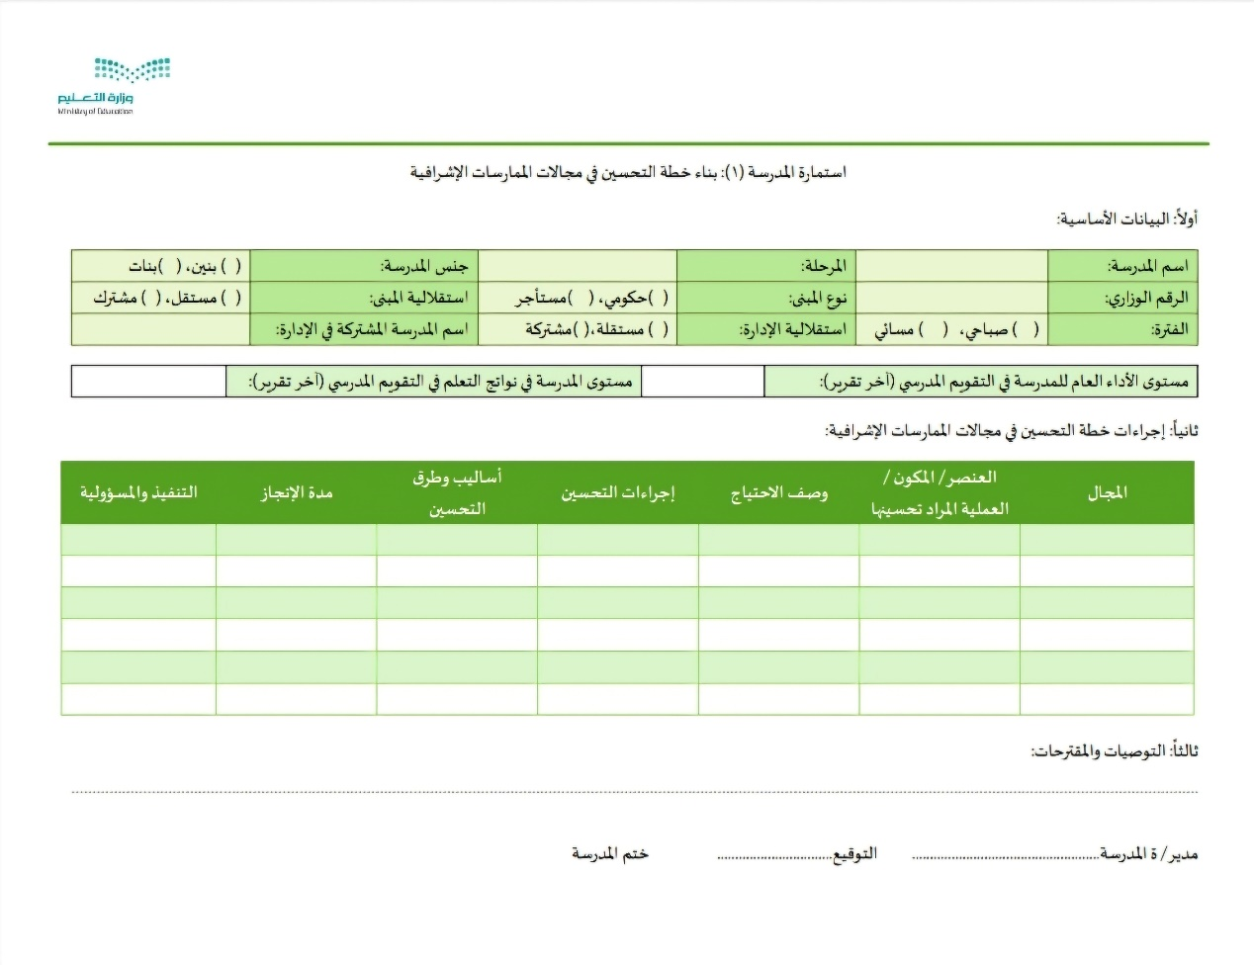

رابعاً: تنفيذ خطة التحسين والتطوير للمجالات والعمليات الاشرافية المستهدفة

• استمارة تنفيذ خطة التحسين

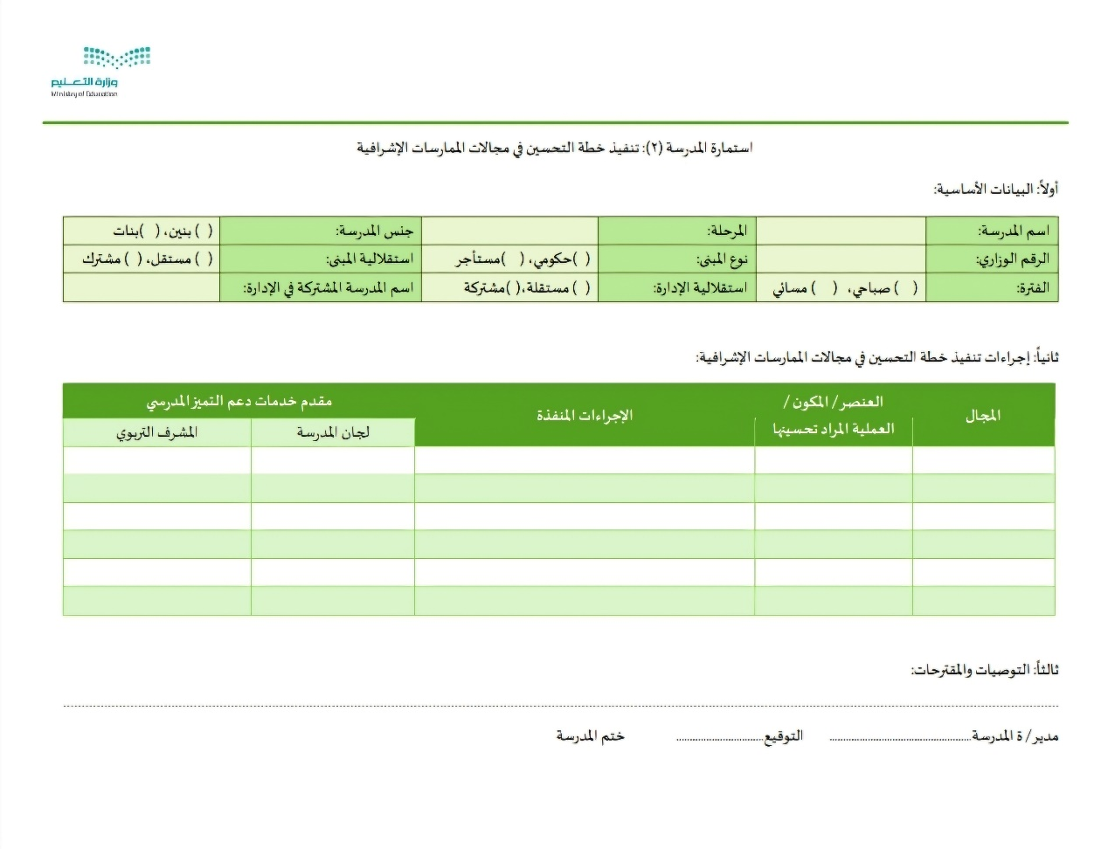

خامساً: رفع تقارير دورية بتنفيذ خطة التحسين الى الفريق التنفيذي، مع المراجعة المستمرة في ضوء التغذية الراجعة من الفريق

وذلك وفق النماذج التي يحددها الفريق التنفيذي

• ملفات مهمة لمشرف دعم التميز المدرسي

1. إرشادات لمقدمي خدمات دعم التميز المدرسي
2. نموذج بناء خطة التحسين في مجالات الممارسات الاشرافية
3. نموذج تنفيذ خطة التحسين في مجالات الممارسات الاشرافية
4. التطوير المهني للمدرسة ( الموجهة ذاتياُ)



• النموذج الاشرافي في ضوء تمكين المدرسة 1446



• معايير التقويم والاعتماد المدرسي



• سياسات التقويم والاعتماد المدرسي



• عرض للنموذج الاشرافي ( في حال أراد المشرف عرضة للمدرسة)

